КРУЭ БЭМН для построения кольцевых сетей питания с элегазовым выключателем нагрузки  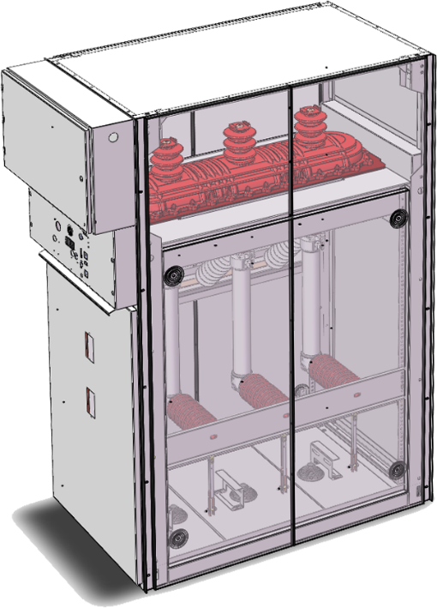  2  1  3 | 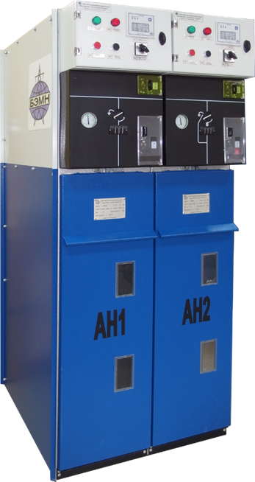  Назначение: для приёма и распределения электрической энергии трёхфазного переменного тока частотой 50 Гц напряжением 10 (6) кВ в закрытых распределительных устройствах промышленных и энергетических объектов в сетях с изолированной или заземлённой через дугогасительный реактор нейтралью.  Распределительное устройство предназначено для автоматизации распределения электроэнергии и применения в малогабаритных помещениях.  Конструкция предусматривает возможность расширения распредустройства. КРУЭ может выпускаться в следующих модификациях:  - с трехпозиционным переключателем;  - с трехпозиционным переключателем и вакуумным выключателем;  - с трехпозиционным переключателем и предохранителями.  КРУЭ могут быть укомплектованы трансформаторами тока, напряжения, приборами учета и защиты.
1. Бак трехпозиционного переключателя (выключатель нагрузки, разъединитель, заземлитель) в элегазовой изоляции;
2. Вывода для подключения сборных шин;
3. Предохранители.

Основные технические характеристики
Параметр | Значение
Номинальное напряжение, кВ | 6; 10 | 20
Наибольшее рабочее напряжение, кВ | 7,2; 12 | 24
Одноминутное испытательное напряжение частотой 50 Гц: | 48 | 60
Испытательное напряжение грозового импульса, кВ | 75 | 125/150
Номинальный ток сборных шин, не более А | 630
Номинальный ток главных цепей, А | 630
Номинальный ток электродинамической стойкости главных цепей, кА | 80 |  |  | 63
Номинальный ток отключения выключателя нагрузки, А | 630
Ток термической стойкости (2 c), кА | 31,5 |  | 25
Предохранители для защиты трансформаторов на ток, А | 10; 16; 20; 25; 31,5; 40; 50; 63; 80; 100; 125; 160; 200
Степень защиты оболочек по ГОСТ 14254  Высоковольтные токоведущие части/Отсек низкого напряжения | IP65/IP4X
Номинальное давление наполнения, 20°С, кПа  Минимальное рабочее давление, 20°С, кПа | 55  45
Масса, кг | 400
Габаритные размеры камер¹:  • высота, мм  • глубина, мм  • ширина, мм | 1800  840  345/500/750
Трехпозиционный переключатель (выключатель нагрузки/разъединитель/заземлитель) установлен в герметичном необслуживаемом баке в элегазовой изоляции. Бак находится под небольшим (0.045МПа-0.055МПа) избыточным давлением.

УСТРОЙСТВА КОМПЛЕКТНЫЕ РАСПРЕДЕЛИТЕЛЬНЫЕ КРУЭ-БЭМН
Технические условия ТУ BY 100101011.448 – 2024

